BAGIAN 2 dart

praktikum 1

langkah 1

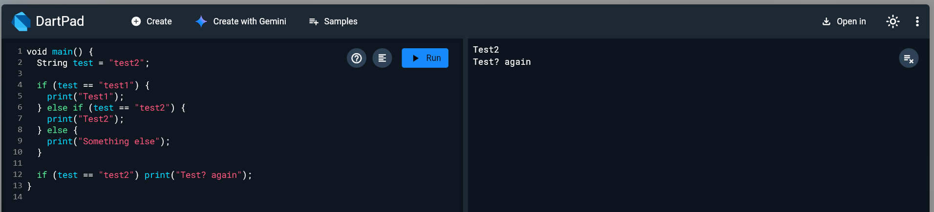

langkah 2 keluar output



langkah ke 3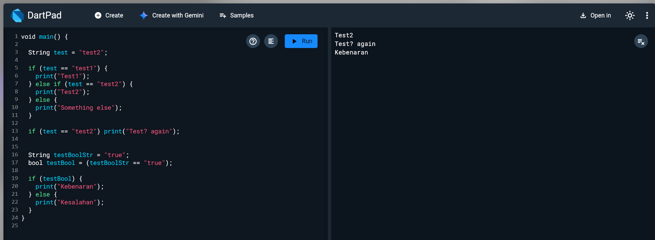

praktikum 2

langkah 1

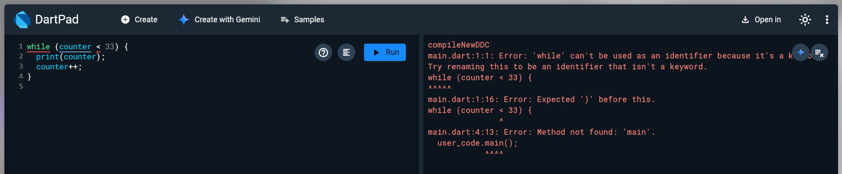

Kode ini **akan error**, karena variabel counter belum dideklarasikan sebelumnya.

langkah 2

perbaikan kode:

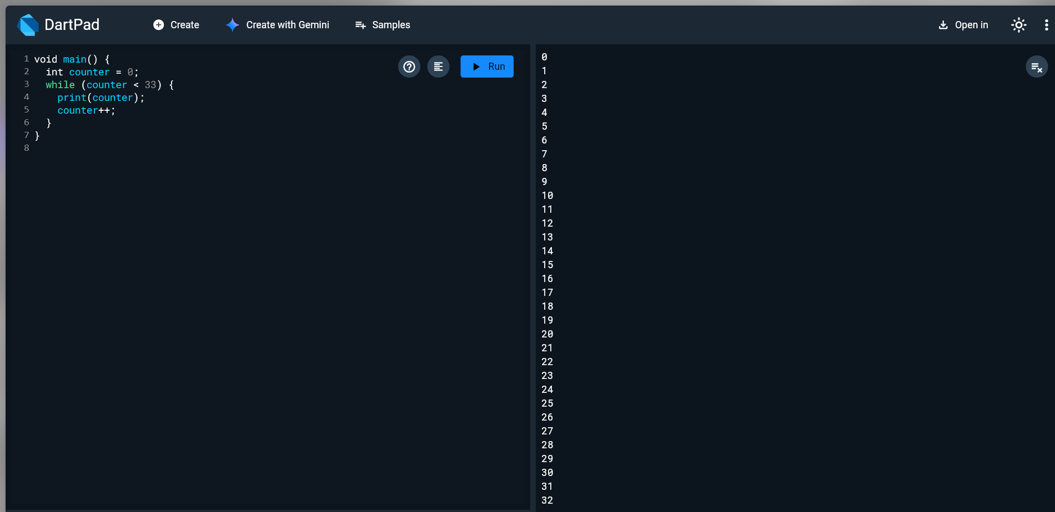

**Penjelasan:**

Perulangan while akan menjalankan blok kode selama kondisi counter < 33 bernilai true.

Jadi program ini akan mencetak angka dari **0 sampai 32**.

langkah 3

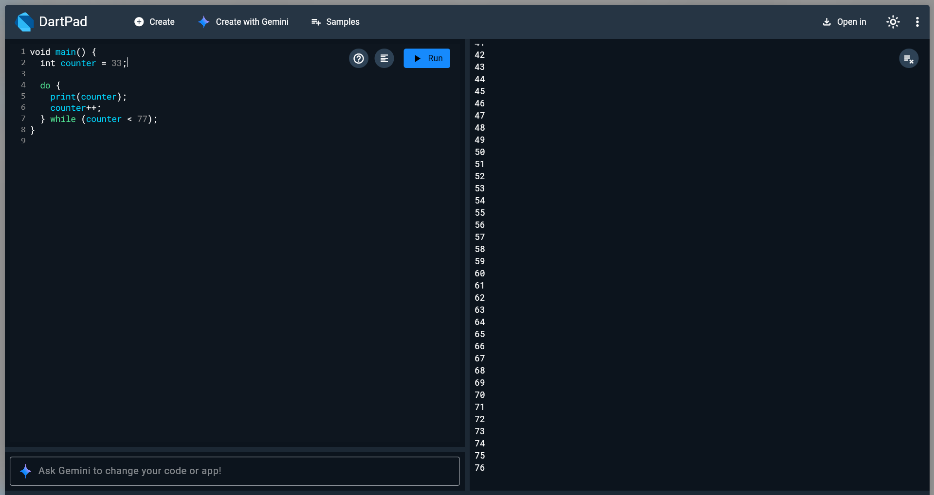

PRAKTIKUM 3

LANGKAH 1

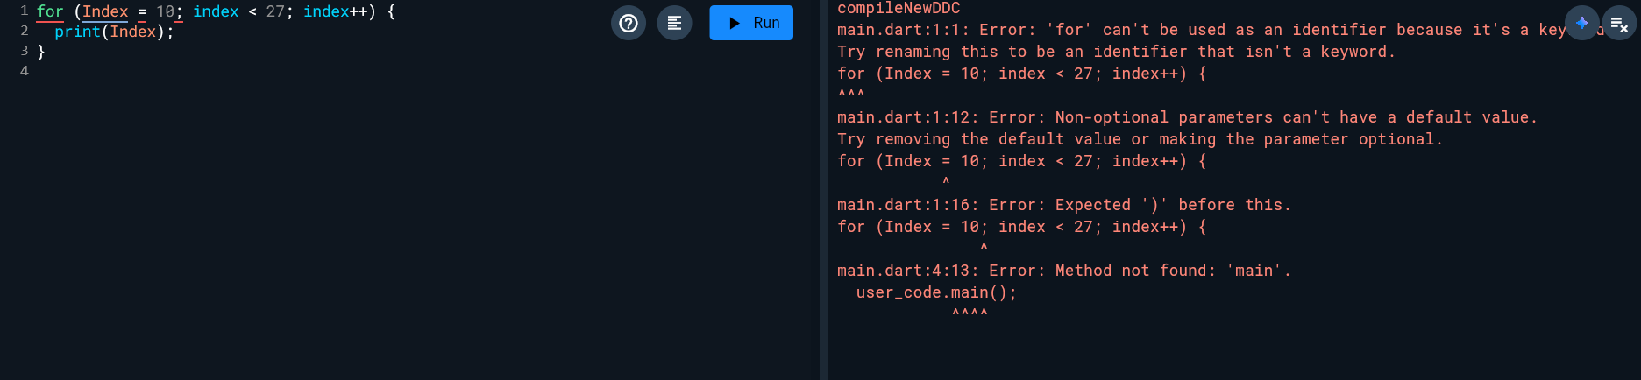

**Masalah:**

* Variabel Index belum dideklarasikan.
* Penulisan Index dan index tidak konsisten (huruf besar dan kecil *case-sensitive* di Dart).

LANGKAH 2

perbaikan:

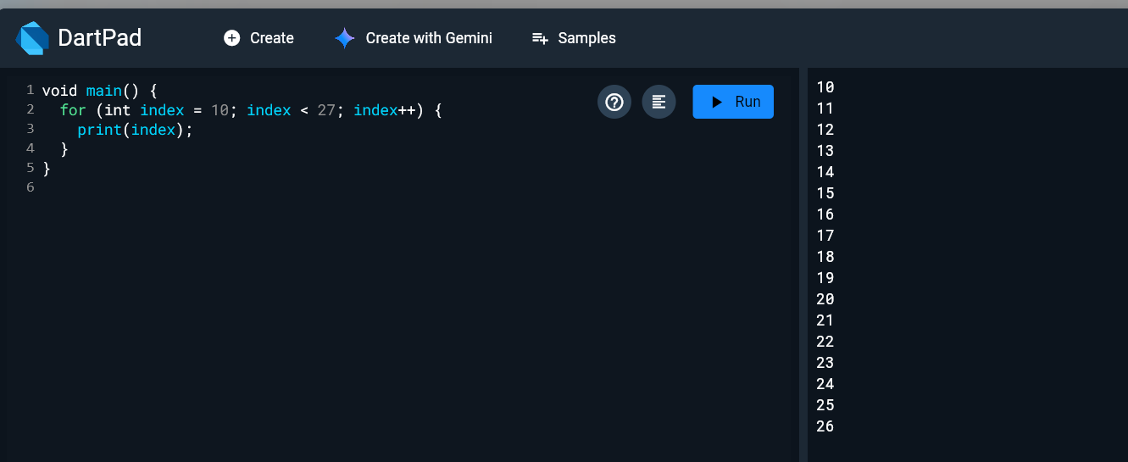

**Penjelasan:**

* Program mencetak angka dari **10 sampai 26**.
* Variabel index dideklarasikan di dalam for, dan setiap iterasi akan naik +1.

LANGKAH 3

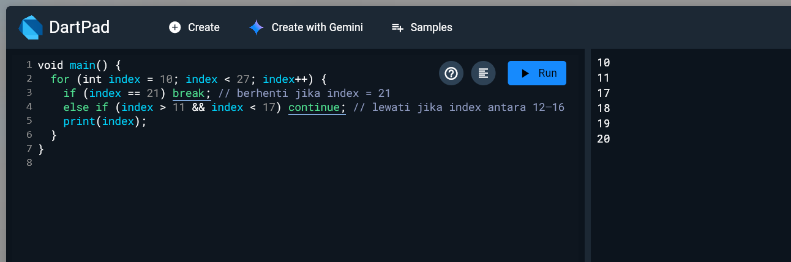

### **Penjelasan Hasil:**

1. **break** → menghentikan perulangan sepenuhnya jika kondisi terpenuhi.  
    → Jadi ketika index == 21, perulangan berhenti total.
2. **continue** → melewati satu iterasi tanpa menjalankan kode setelahnya.  
    → Jadi nilai index dari 12–16 tidak dicetak.
3. **Output akhir:**

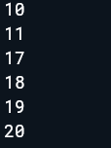

2.Buatlah sebuah program yang dapat menampilkan bilangan prima dari angka 0 sampai 201 menggunakan Dart. Ketika bilangan prima ditemukan, maka tampilkan nama lengkap dan NIM Anda.

